15 апреля в городе Новоалтайске состоялся День открытых дверей учебных учреждений городов Новоалтайска и Барнаула. Проходило мероприятие на базе профессионального училища № 44 г.Новоалтайска, которое посетили учащиеся выпускных классов МОУ «Берёзовская СОШ».

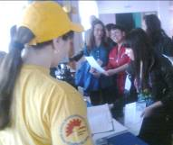

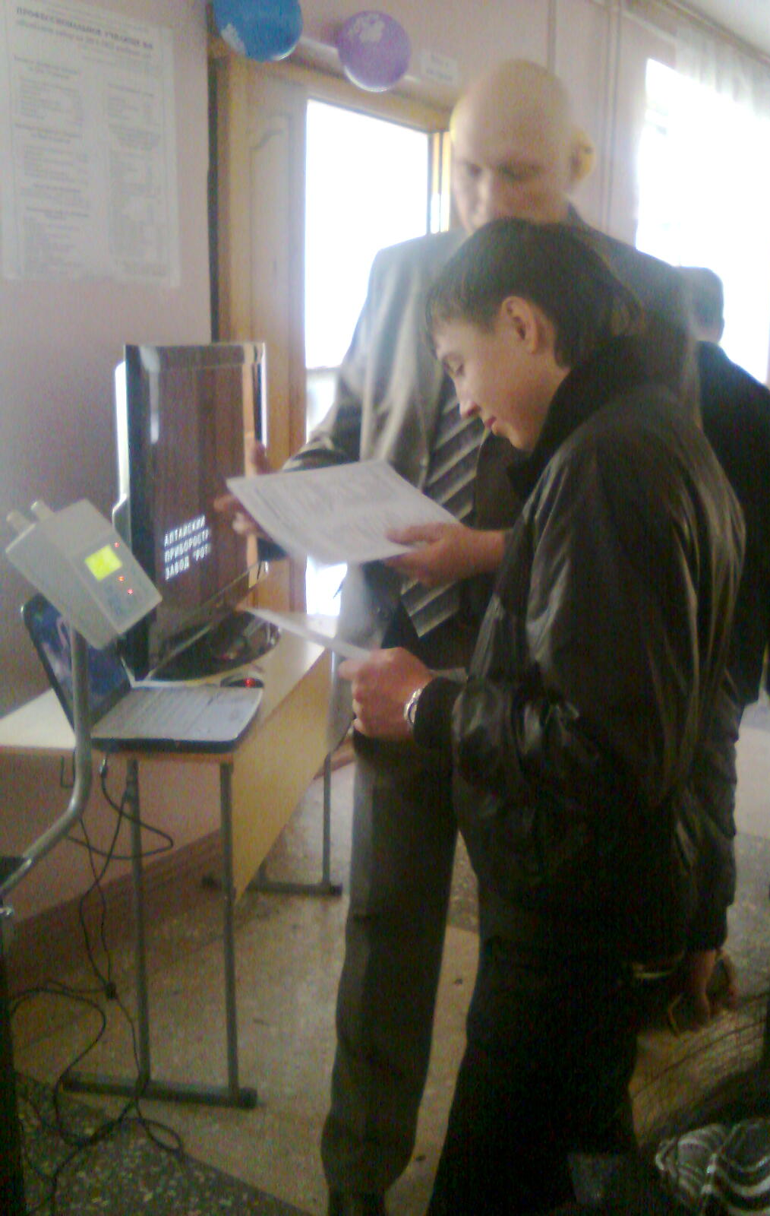
Ребята с интересом слушали рассказы представителей и студентов об их учебных учреждениях; знакомились с презентациями, выставками творческих работ студентов.

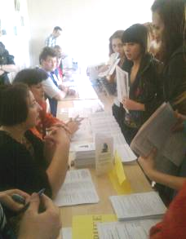

Учащиеся 10б класса задавали много интересующих их вопросов представителям учебных учреждений.

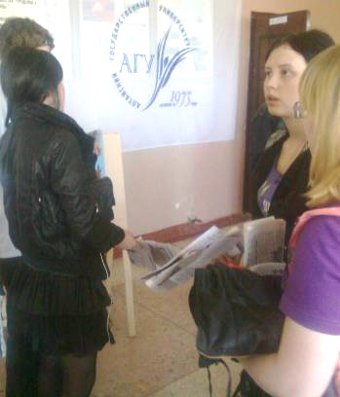
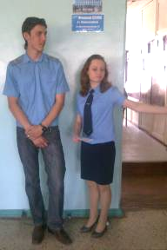
Бывшие выпускники нашей школы Семён Подмарьков и Анна Шепель рассказывают о Филиале СГУПС, в котором проходят обучение.

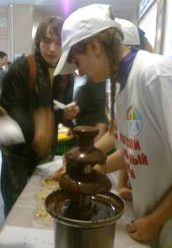

Ох, и вкусно!
Всем понравились деликатесы кулинарного искусства учащихся кооперативного техникума.

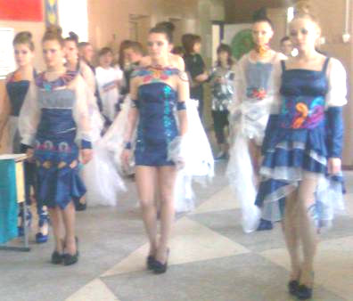

Просмотр дефиле коллекций моделей одежды заворожил всех присутствующих.

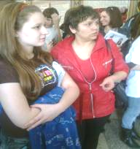

Все участники краевого профориентационного мероприятия «Мир профессий» ответили на вопросы анкеты. Надеемся, что участие в данном мероприятии поможет им правильно сориентироваться в мире профессий и определиться с выбором учебного заведения.

